目 录
高三物理组积极参加全市高三物理研讨会
我校物理组对外公开课-高二庄瑞篇
我校物理组对外公开课-高一孟才扣篇
高三路怡老师参加丁岳林名师工作室活动
2012-2013学年高二物理期中分析会
费宏老师去苏州大学讲学
-------------------------------------
高三物理组积极参加全市高三物理研讨会
2012年11月22-23日在常州高级中学举办了全市高三物理研讨会，我校物理组老师积极参与听课、评课、听讲座等活动。
11月23日上午分别开设了两节示范课，由北郊中学季正华和省常中虞俊老师授课。两位教师基本功扎实，教学态度严谨，掌控课堂能力出众，较好地完成了教学目标，起到了示范引导作用。教师讲解时间仍过长，教师关注学情的情况不够理想，学生主动参与课堂教学、主动解决问题的时间不够。有些细节还有待深入和提高。
虞俊老师分析的优点和特点：
讲解概念和规律能从多角度入手，不断拓宽学生的思维，在运用过程中逐渐理解直到掌握，实用性较强；例题围绕考纲中的难点和重点，紧扣高考要求，通过动态分析不断加强学生的理解；课堂大容量，快节奏，但比较切合省常中学生的实际情况，课堂效率很高。
建议：例题数量可能略多，还可以精选。这样更有利于关注学生，让学生暴露问题，同时让学生能主动解决问题，帮助教师更好地了解学情，以利于今后的教学。
季正华老师分析的优点和特点：
概念复习切中要领，角度多，层次清并以习题为引领来理解概念，变抽象为具体，符合学生认知规律。能因材施教，适当拓展，但紧扣学生的最近发展区。习题组合层层深入，不断提高，使各个层次的学生都有收获，很好地体现了分层教学的思想，特别如求感应电动势的表达式时三种不同方法、不同难度的处理思路。
建议：时间安排不太合理，导致最后一题的讲解比较匆忙，不够完整，学生掌握的情况也不太理想。而最后一题对学生的能力提高很有好处。
从这次研讨会中，高三物理组老师都获益匪浅，对接下来的一轮复习都有很好的指导和借鉴。
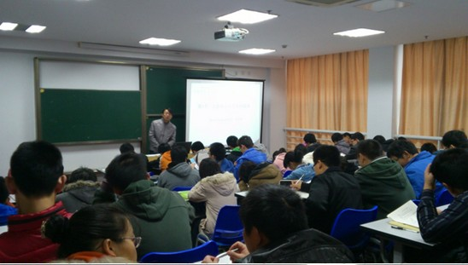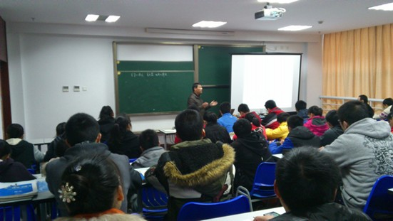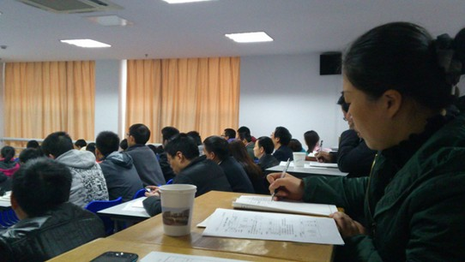
我校对外公开课-高二庄瑞篇
2012年11月23日，我校高二物理组庄瑞老师在物理实验室开设了一堂精彩的公开课，获得听课教师一致好评。
庄瑞老师以《描述交变电流的物理量》为课题，整堂课条理清晰，构思巧妙。通过演示实验与理论推理相结合的方式介绍了正弦交变电流的有效值，使学生在获得知识的同时，又充分体会到了实验与理论的完美结合。在探讨如何得到不规则图形的面积时，庄老师十分巧妙的带领学生用剪刀找到了答案。庄老师展现了身后的教学功底，使各位老师深受启发。
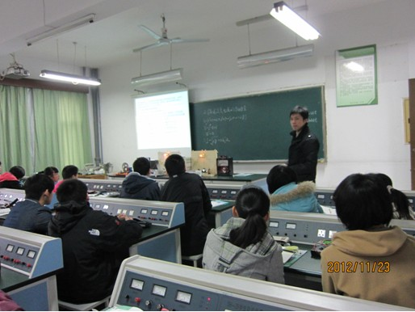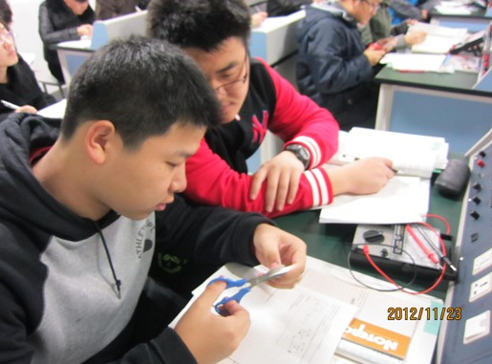
-------------------------------------------------------------
我校物理组对外公开课-高一孟才扣篇
11月23日，高一物理组孟才扣老师在物理实验室开设了一堂是我们大家获益匪浅的一堂公开课，获得听课教师以及学生家长的一致好评。
孟才扣老师的课题为《用牛顿定律解决问题》。孟老师从“为什么弹簧秤的读数能够表示物体的重量”这一问题引入，着重研究了超重和失重现象。课堂结构设计十分巧妙，环环相扣。孟老师的课重视实验探究，演示实验设计很有新意。整堂课师生互动热烈，课堂气氛活跃，学生能力得到了充分的开发。
课后老师和家长们纷纷评价，孟老师的课依据学生的起点水平进行教学设计，通过问题引领学生思维，展开师生互动，注意方法的点拨与总结，学生不仅学得扎实而有效，也学得轻松而愉快，课堂生动形象的传授了物理知识，更提高了学生的科学素养。
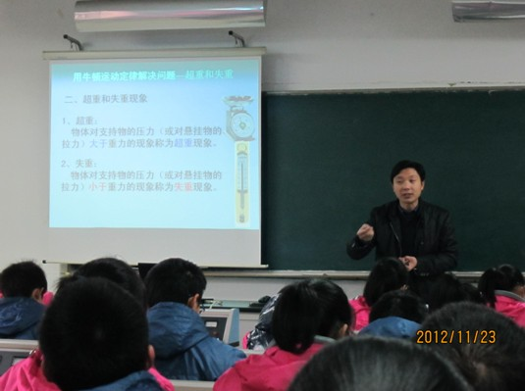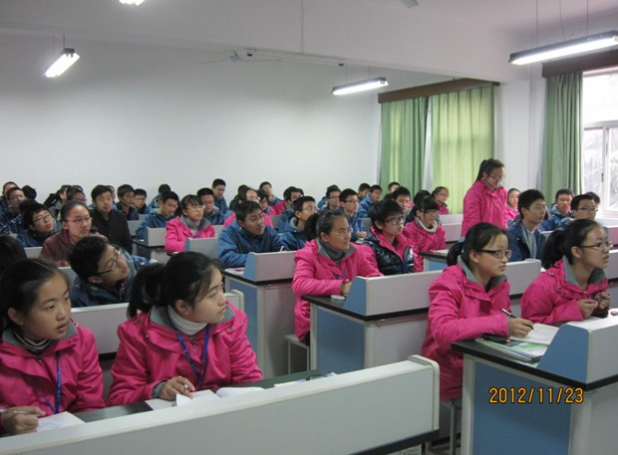

高三路怡老师参加丁岳林名师工作室活动
2012年11月29日高三物理组路怡老师参加省常中的丁岳林名师工作室的第一次活动。
首先是工作室的成员自我介绍，然后由领衔人丁岳林老师谈了名师工作室与教师的专业发展。丁岳林老师作为常州市首届名教师工作室的领衔人,又连续领衔了第二届物理名师工作室,在两届领衔人任期内,能始终按照市教育局关于名师工作室的活动规范组织各项活动,工作室在成员遍及全市主要重点高中,经过两个周期的培养,成员得到了较好、较快的发展，他们已经成为所在学校或地区的物理教学与科研骨干和带头人.
第三届高中物理名师工作室继续以提高普通高中物理教师课堂教学能力为中心，带领工作室成员认真学习教育教学理论，紧紧抓住物理课堂教学的重点和难点问题，聚焦课堂教学实践和研究，以课题研究为载体，引领学习、实践研讨、搭建平台、提升能力。根据物理学科特点，依靠自身现有基础条件，积极学习相关理论，扎实有效地推进和实施课程改革，进一步打造特色鲜明、区域影响广泛的课改系列成果。
通过三年（2012－2015年）的努力，使工作室成员成长为追求教育理想，有独特教学风格，在全市乃至全省有一定影响的学者型、科研型教师；发挥工作室的引领辐射作用，成为教师专业发展的摇篮、教研活动的基地，交流互动的平台；通过一系列专题研究，为进一步提升我市普通高中物理教学质量作出贡献。

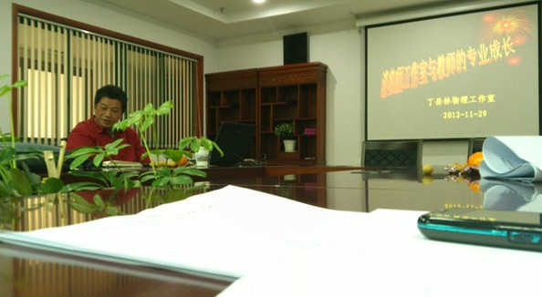
2012-2013学年高二物理期中分析会
2011-2013学年第一学期高二物理月考分析会于2012年11月14日下午在高二物理办公室举行。此次活动由高二物理备课组长王鹤林老师主持，全体高二物理教师积极参与。
会上备课组的每一位老师都对本班的考试情况进行了详细深入的分析，找出了前期教学中存在的问题以及一些比较有效的好的做法。针对以前出现的问题确定了今后应该采取的措施。

费宏老师去苏州大学讲学
为了充分发挥教授级特级教师的模范带头作用，加强师范类学生在校的学习效果，提高学生的理论水平和实战能力，我校特级教师费宏应邀去苏州大学讲学。
11月22日下午，费老师为苏州大学物理师范类学生做了题为《高效课堂的研究》的专题讲座。费老师的讲课语言生动精彩，内容丰富多彩，理论联系实际，数据详实，举例恰当，让学员们听得津津有味，受到很大启发。对高效课堂有了更深刻的认识，受益匪浅。

